Nr.9296/10.10.2023

DECIZIA DE ÎNCADRARE

Nr……… /10.10.2023

PROIECT

Ca urmare a notificării adresate de NEMES ZOLTÁN, privind Planul Urbanistic Zonal – reglementare zonă de locuințe și funcțiuni complementare în mun. Odorheiu Secuiesc, str. Gyerkes Mihály fn. pe o suprafața totală de S= 9195 mp înregistrată la APM Harghita cu nr.9296/03.10.2023, completată la nr.9421/06.10.2023, nr…………...
în baza:
- HG nr. 1000/2012 privind reorganizarea şi funcţionarea Agenţiei Naţionale pentru Protecţia Mediului şi a instituţiilor publice aflate în subordinea acesteia;
- OUG nr. 195/2005 privind protecţia mediului, aprobată cu modificări prin Legea nr. 265/2006, cu modificările şi completările ulterioare;
- HG nr. 1076/2004 privind stabilirea procedurii de realizare a evaluării de mediu pentru planuri şi programe;
- HG nr. 43/2020 din 16 ianuarie 2020 privind organizarea şi funcţionarea Ministerului Mediului, Apelor şi Pădurilor.

Agenţia pentru Protecţia Mediului Harghita
- ca urmare a consultării autorităţilor publice participante în cadrul ședinței Comitetului Special Constituit din data de 10.10.2023, a completărilor depuse la documentaţie;
  - în conformitate cu prevederile art. 11 alin.1 şi a anexei nr. 1 – Criterii pentru determinarea efectelor semnificative potenţiale asupra mediului din H.G. 1076/2004 privind stabilirea procedurii de realizare a evaluării de mediu pentru planuri şi programe;
  - în lipsa comentariilor motivate din partea publicului interesat,
decide:

Planul Urbanistic Zonal – reglementare zonă de locuințe și funcțiuni complementare în mun. Odorheiu Secuiesc, str. Gyerkes Mihály fn. pe o suprafața totală de S= 9195 mp nu necesită efectuarea evaluării de mediu, se va supune adoptării fără aviz de mediu.

I. Motivele care au stat la baza deciziei conform Anexei nr.1 din H.G. 1076/2004
sunt următoarele:
- Caracteristicile planului cu privire, în special, la:

a) gradul în care planul creează un cadru pentru proiecte şi alte activităţi viitoare fie în ceea ce priveşte amplasamentul, natura, mărimea şi condiţiile de funcţionare, fie în privinţa alocării resurselor:

Planul Urbanistic Zonal – reglementare zonă de locuințe și funcțiuni complementare în mun. Odorheiu Secuiesc, str. Gyerkes Mihály fn. pe o suprafața totală de S= 9195 mp creează cadrul pentru proiecte care sunt listate în ANEXA 2 din Legea nr.292/2018 – privind evaluarea impactului anumitor proiecte publice şi private asupra mediului.

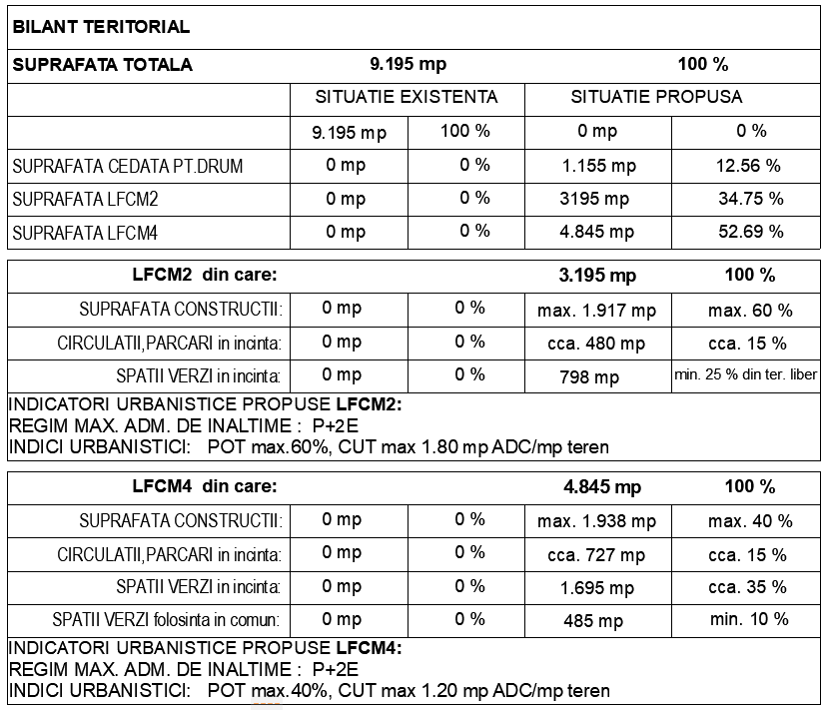
b) gradul în care planul influenţează alte planuri şi programe, inclusiv pe cele în care se integrează sau care derivă din ele;

Conform PUG aprobat cu HCL nr.287/2017 a Consiliului Local al Municipiului
Odorheiu Secuiesc:
- Folosința actuală: teren viran intravilan.
- Destinația actuală:teren intravilan situate în două UTR –uri.
LFCm4 - zona de locuințe cu regim mic de înălțime max.P+2 și funcțiuni complementare existente respectiv,
LFCm2 - Zona de locuințe cu regim mic de înălțime max.P+2 și funcțiuni complementare existente –situate în zona protejată.
- Scopul PUZ–lui este reglementarea terenului aferent PUZ din punct de vedere urbanistic.
c) relevanţa planului sau programului în/pentru integrarea consideraţiilor de mediu, mai ales din perspectiva promovării dezvoltării durabile;
- Alimentarea cu apă potabilă: va fi asigurată din sistemul centralizat de alimentare cu apă potabilă al Municipiului Odorheiu Secuiesc prin extinderea rețelei existente în str. Gyerkes Mihály.
- Canalizarea menajeră: evacuarea apelor uzate fecaloid menajere se va realiza în sistemul centralizat de canalizare menajeră al Municipiului Odorheiu Secuiesc prin extinderea rețelei existente în str. Gyerkes Mihály.
- Canalizarea apelor pluviale: apele pluviale convențional curate provenite de pe acoperișul clădirilor vor fi colectate prin intermediul burlanelor și deversate pe spațiile verzi din incintă. Va fi prevăzută o rețea de canalizare pluvială pentru colectarea apelor pluviale de pe platformele drumurilor de acces, trotuare și suprafețe betonate și descărcarea acestora în rețeaua de canalizare pluvială a municipiului Odorheiu Secuiesc de pe strada Hunyadi János.
d) problemele de mediu relevante pentru plan sau program;
Nu e cazul.
e) relevanţa planului sau programului pentru implementarea legislaţiei naţionale şi comunitare de mediu;
Prin asigurarea racordului la sistemul centralizat de canalizare menajeră municipală a apelor uzate rezultate în cadrul zonei studiate se va asigura implementarea prevederilor Directivei cadru Apă precum şi a legislaţiei naţionale din acest domeniu.

2. Caracteristicile efectelor şi ale zonei posibil a fi afectate cu privire, în special, la:
a) probabilitatea, durata, frecvenţa şi reversibilitatea efectelor;
Este redusă.
b) natura cumulativă a efectelor;

Nu este cazul.
c) natura transfrontieră a efectelor;

Nu este cazul.
d) riscul pentru sănătatea umană sau pentru mediu (de exemplu, datorită
accidentelor);
  - Se vor respecta prevederile Punctului de vedere nr.10223/TH/3166/25.09.2023 emis de Sistemul de Gospodărire a Apelor Mureș.
e) mărimea şi spaţialitatea efectelor (zona geografică şi mărimea populaţiei potenţial afectate;
În vecinătatea terenului studiat sunt: case de locuit, str. Gyerkes Mihály, str. Pantei.
f) valoarea şi vulnerabilitatea arealului posibil a fi afectat, date de:

(i) caracteristicile naturale speciale sau patrimoniul cultural;
Nu este cazul.
(ii) depăşirea standardelor sau a valorilor limită de calitate a mediului;
  - Se vor respecta prevederile Punctului de vedere nr.10223/TH/3166/25.09.2023 emis de Sistemul de Gospodărire a Apelor Mureș.
(iii) folosirea terenului în mod intensiv;

Nu este cazul.

g) efectele asupra zonelor sau peisajelor care au un statut de protejare recunoscut pe plan naţional, comunitar sau internaţional;

Terenul studiat nu se situează în arie naturală protejată la nivel național sau comunitar declarată prin acte normative.

3. Informarea şi participarea publicului la procedura de evaluare de mediu:
În urma apariţiei anunţului public privind depunerea primei versiuni a Planului Urbanistic Zonal solicitând parcurgerea etapei de încadrare în vederea obţinerii avizului de mediu (apărut în ziarele Informația Harghitei din 12.09.2023, din 15.09.2023 și în Hargita Népe din 12.09.2023, din 15.09.2023 și la pagina de web a APM Harghita) nu s-au înregistrat la A.P.M. Harghita comentarii şi propuneri din partea publicului.

Obligaţiile titularului:

  - Înainte de realizarea proiectelor propuse în plan se va notifica APM Harghita conform legislaţiei de mediu în vigoare.
  - Respectarea legislației de mediu în vigoare.
  - Titularul planului are obligaţia conform prevederilor art. 15 al Ordonanţei de urgenţă a Guvernului nr. 195/2005 privind protecţia mediului, modificat şi completat prin OUG 164/2008, de a notifica APM Harghita dacă intervin elemente noi, necunoscute la data emiterii prezentei, precum şi asupra oricăror modificări ale condiţiilor care au stat la baza emiterii prezentei, înainte de realizarea modificării.
  - Potrivit prevederilor art. 21 alin 4 din O.U.G. nr. 195/2005 aprobată de Legea nr.265/2006 cu modificările şi completările ulterioare, răspunderea pentru corectitudinea informaţiilor puse la dispoziţia APM Harghita şi a publicului revine titularului planului.
  - Se vor respecta prevederile Punctului de vedere nr.10223/TH/3166/25.09.2023 emis de Sistemul de Gospodărire a Apelor Mureș.

Prezenta decizie poate fi contestată în conformitate cu prevederile Legii contenciosului administrativ nr. 554/2004 cu modificările şi completările ulterioare.

DIRECTOR EXECUTIV ŞEF SERVICIU A.A.A.
ing. DOMOKOS László József ing. BOTH Enikő

ÎNTOCMIT
ing. MÁTYÁS - BARTA Rita

Decizia de încadrare s-a emis în 2 exemplare

